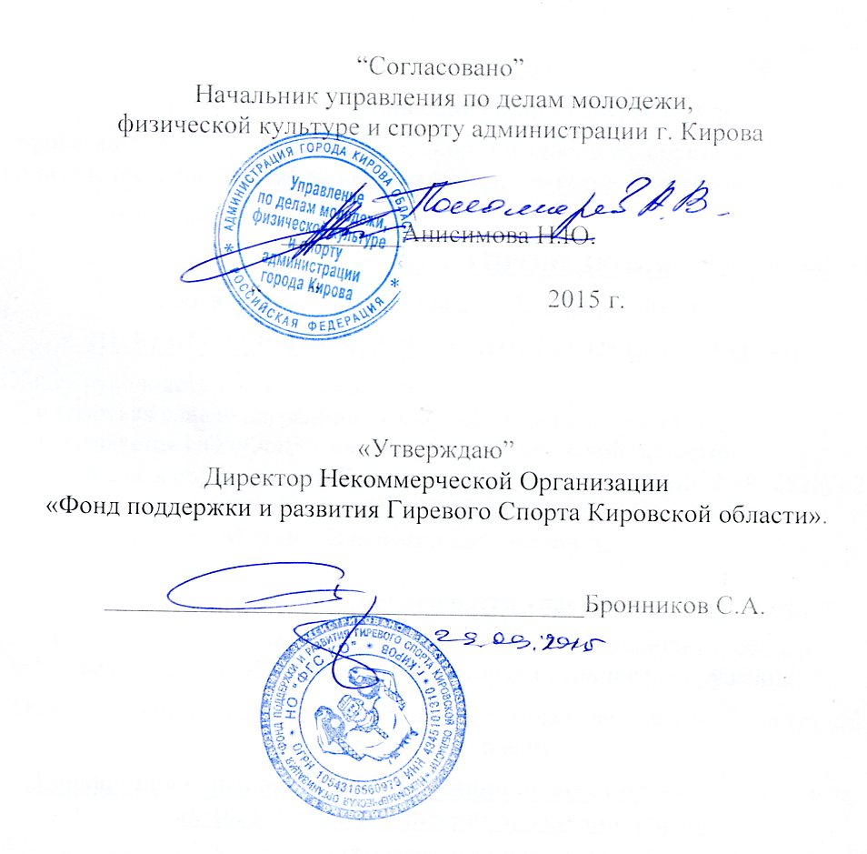

П О Л О Ж Е Н И Е - 2015 год

Открытый Турниръ
по Гиревому Спорту
Памяти Вятского богатыря
Бабушкина Василия Федоровича
полного кавалера Георгиевского креста

1. ЦЕЛИ И ЗАДАЧИ
Соревнования проводятся с целью:
- популяризации гиревого спорта в Кировской области;
- совершенствования спортивного мастерства атлетов;
- пропаганды здорового образа жизни.
- сохранение памяти о исторически значимых личностях Вятской губернии
2. РУКОВОДСТВО
Общее руководство подготовкой и проведением соревнований осуществляется
НО «Фонд поддержки и развития гиревого спорта Кировской области».
Проведение соревнований возлагается на главную судейскую коллегию.
Главный судья соревнований Бронников Сергей Анатольевич
8–9128282628., эл.почта : bronnikov@fgs.kirov.ru
Главный секретарь Морозов Владимир Евгеньевич 8-83361-4- 88- 06 т/ф
3.СРОКИ И МЕСТО ПРОВЕДЕНИЯ
Соревнования проводятся 20 ноября (пятница) 2015 года: Россия, г.Киров, Кировской области, Октябрьский проспект 122 «Б»; Спортзал МЧС, остановка: магазин Детский Мир (м-н «Охотник»); проезд - 1 остановка от ж/д вокзала. 2 остановки от гост. «Спортивная ». тел. (83361) 4-88-05, 4-88-06, 8-912-828-26-28.
Заезд участников 21 -20 ноября, размещение в гостиницах:

Размещение в гостиницах:
1. «Спортивная»-200 м ул. Чапаева 67 при выходе с ж/д вокзала направление движения на 11 часов через площадь привокзальную 500 м
2. « Турист» при Областной станции туристов » ул.Воровского 16 корп.1 (угол улиц Воровского – Свободы (железные ворота)– проезд № 68,40 до ост .Филармония перейти на другую сторону улицы , пройти 1 квартал по левой стороне улицы Воровского до ул.Свободы свернуть на лево , с правой стороны гостиница ,
3. «Губернская» угол ул.Орловской и ул .Большевиков –74 проезд от вокзала авт.№ 68,40 до ост. Филармония при выходе из транспорта идти прямо по направлению движения транспорта до перекрестка, на светофоре повернуть направо и идти прямо до следующего «Т» образного перекрестка затем повернуть налево – идти 50 метров прямо - гостиница справа,
4. Комнаты приезжих ул.Попова д.35 от ж/д вокзала перейти на противоположную сторону с остановки, ехать до ост Больница или до ост. «Дружба» на. Цена номера от 300 руб. в сутки. Тел. (8332) 57-04-60.
Такси 8 – 8332 – 49-49-49 «Шевролет»
4. ОБЕСПЕЧЕНИЕ БЕЗОПАСНОСТИ УЧАСТНИКОВ И ЗРИТЕЛЕЙ
Физкультурные и спортивные мероприятия проводятся на спортивных сооружениях, отвечающих требованиям соответствующих нормативных правовых актов, действующих на территории Кировской области (№ 360 от 30.03.09) и направленных на обеспечение общественного порядка и безопасности участников соревнований и зрителей.
Выполнение требований безопасности обеспечивает директор спортивного сооружения. Контроль за выполнением требований и наличием акта технического обследования спортивного сооружения осуществляют руководитель проводящей организации и главный судья соревнований.

5. ПРОГРАММА - РАСПИСАНИЕ ПРОВЕДЕНИЯ СОРЕВНОВАНИЙ
Турниръ по Гиревому Спорту Памяти Вятского богатыря Бабушкина Василия Федоровича полного кавалера Георгиевского креста
1. толчок 2–х гирь мужчины толчок,
2. длинный цикл,
3. рывок 1 гири женщины и ветераны старше 70 лет с регламент времени

Женщины ст. 60 лет и мужчины ст.70 лет ограничение времени 10 мин.
Если участник соревнований не занимает призового места с регламентом в
3 мин, то на следующий год он снова выступает с регламентом в 3 мин, и т. д.
19- 20 ноября (день приезда и регистрации участников):
С 18.00-19-00 взвешивание участников соревнований и мандатная комиссия в течение дня на базе спортзала МЧС Октябрьский проспект 122-б, 2 этаж, остановка-магазин Детский Мир (м-н «Охотник»).
Проезд: 1 остановка от ж/д вокзала и 2 остановки от гост. «Спортивная»
19.00 - Совещание представителей команд и судей - зал соревнований.
20 ноября( суббота)
10.00 – до взвешивание, торжественное открытие турнира
10.15 – 16.00 – выступление в толчке гирь, длинный цикл
рывок гири у женщин и у мужчин ст.70 лет
Первыми выходят на помосты спортсмены по 3 мин и т. д.
16.00-17.00 награждение победителей и торжественное закрытие соревнований.
19.00 – 20.00 –оформление командировочных документов
МУЖЧИНЫ – от 20 лет до 70 лет толчок 2- х гирь, ст. 70 лет – рывок
Весовые категории, кг
до 60 | до 65 | до 70 | до 75 | до 80 | до 85 | до 90 | до 95 | до 100 | до 105 | до 110 | св 110
Регламент времени на выполнение упражнения 3 мин , 5 мин , 10 мин, 20 минут
Возрастные группы, лет
20-24 | 25-29 25-29 | 30-34 | 35-39 | 40-44 | 45-49 | 50-54 | 55-59 | 60-64 | 65-69 | 70-74
Вес гирь, кг
24 или 32 |  |  | 24 |  | 22 | 20 | 18 | 16 | 12
ЖЕНЩИНЫ – от 20 до 50 лет толчок или рывок гири с одним перехватом
Возрастные группы, лет
20-24 | 25-29 |  | 30-34 |  | 35-39 |  | 40-44 |  | 45-49 | 50-54 |  | 55-59 |  | 60-64 |  |  | 65-69 |  | 70 и ст.
Регламент 3 мин , 5 мин , 10 мин, 20 мин |  |  |  |  |  |  |  |  |  |  |  |  |  |  | 3 , 5 , 10 мин,
толчок, рывок |  |  |  |  |  |  |  |  |  | рывок
16 кг |  |  |  |  | 12 кг |  |  |  |  |  |  | 8 кг |  |  |  |  |  |  | 6 кг
Весовые категории, кг
до 50кг |  | до 55кг |  | до 60кг |  | до 65кг |  | до 70кг |  |  | до 75кг |  | до 80кг |  |  | до 85кг |  | св 85кг

22 ноября (суббота)
Юноши, младшие юноши девушки до 20 лет

Юноши, мл. юноши – толчок 2-х гирь, девушки – толчок или рывок 1 гири
Регламент времени на выполнение упражнения 3 мин , 5 мин , 10 мин, 20мин
Гири
мл. юноши, девушки |  |  | Юноши
4 , 6 , 8 | 12 кг | 16 кг | 16 кг |  | 24 кг
Весовые категории
до 20, 25, 30, 35, 40, 45, 50, 55 , 60, 65, 70, 75 , св. 75 кг |  |  | до 50, 55 кг | до 60, 65, 70, 75, 80, 85,  св. 85 кг
Стартовый взнос 1000 рублей.
Без оплаты стартового взноса допускаются дети из детских домов и школ интернатов, дети находящиеся на попечении в 1 номинации.
Юноши и девушки в возрасте до 16 лет ограничение времени 20 мин
Организаторы оставляют за собой право вносить коррективы в программу соревнований.
6. Участники соревнований

Участники турнира должны иметь опрятную спортивную форму: штробсы, майки или футболки с коротким рукавом, штангетки.
На футболках или майках допускается символика команды (региона), которую представляет данный спортсмен.
Спортсмены, не соблюдающие требования к форме одежды, не будут допущены к участию в соревнованиях.

- Определение победителей

Победители определяются в каждой весовой категории по количеству подьемов набранных в упражнении толчок юноши и мужчины и рывок мальчики, девочки, девушки и женщины (левой и правой рукой с одним перехватом).

8. Награждение
Победители и призеры в каждой возрастной и весовой категории будут награждаться специальными медалями с изображением Бабушкина В.Ф. и аналоговым крестом Святого Георгия соответствующей степени

3 минуты - IV степени; 10 минут - II степени;
5 минут - III степени; 20 минут - I степени.
Абсолютный победитель открытого турнира по гиревому спорту памяти В.Ф. Бабушкина в программе «толчок» награждается специальным призом.
Участник впервые участвующий в турнире имеет право начинать выступление только с номинации регламентом в 3 минуты.
Участник завоевавший медаль и крест IV степени имеет право выступать на следующем турнире претендуя на крест III степени и так далее, имея крест III степени может выступать на следующем турнире претендуя на медаль и крест II степени и далее до I степени только один раз в год.
Если участник соревнований не занимает призового места с регламентом в
3 мин, то на следующий год он снова выступает с регламентом в 3 мин и т.д.
При переходе участника из одной возрастной группы в старшую группу
степени не утрачиваются.
9. Расходы

Организационные расходы по проведению соревнований за счет
НО «Фонд Гиревого Спорта Кировской области», стартовых взносов и спонсоров.
Расходы по командированию участников и судей за счет командирующих организаций.
10. Заявки
К участию в соревнованиях допускаются спортсмены, имеющие допуск врача, спортивную страховку оригинал и уплатившие стартовый взнос наличными или по безналичному расчету от спонсоров или командирующих организаций.
Без предварительной заявки на участникам не гарантируются наличие мест в гостиницах .
Стартовый взнос
Открытый Турниръ по Гиревому Спорту Памяти Вятского богатыря Бабушкина Василия Федоровича полного кавалера Георгиевского креста
в толчке среди юношей и мужчин и рывке среди девушек и женщин
с регламентом времени 3, 5, 10, 20 минут
Толчок | Рывок
1000 | 1000
Принимаютя стантовые взносы по безналичному расчету.
Допускаются к участию спортсмены без уплаты стартовых взносов, при условии занятия ими призового места-граждается простой медалью и дипломом.
Заявки на участие в соревнованиях подаются по адресу:
Кировская область .г.Кирово-Чепецк ул.Энергетиков, д. 7.
НО «Фонд поддержки и развития Гиревого Спорта Кировской области»
сайт FGS.kirov.ru
телефон/ факс 8-83361- 4-88-04, 05 , 06, 07, 8-9128282628, 8-9638889192 . bronnikov@ fgs.kirov.ru .

Реквизиты предприятия для перечисления денежных средств:
НО «Фонд поддержки и развития Гиревого Спорта Кировской области»
ИНН/КПП 4345101310/434501001 р/сч 40703810000040000035, к/сч 30101810100000000711, БИК 043304711 в ОАО КБ «Хлынов» г. Киров
